РАЗГОВОР С УЧАЩИМИСЯ «ПОЭТОМ МОЖЕШЬ ТЫ НЕ БЫТЬ, НО ГРАЖДАНИНОМ БЫТЬ ОБЯЗАН»

Цели: воспитание патриотизма; развивать интерес к истории российского государства; развивать навыки дискуссии.

*На экране эпиграф из стихотворения Николая Алексеевича Некрасова*:

«Ты мог бы правильней судить:   
Поэтом можешь ты не быть,   
Но гражданином быть обязан.   
А что такое гражданин?   
Отечества достойный сын».

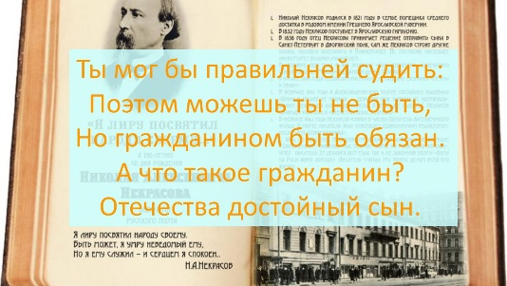

Учитель: Здравствуйте, уважаемые граждане! Садитесь, пожалуйста. Посмотрите внимательно на экран. Здесь дан фрагмент из стихотворения великого русского поэта-классика 19 века Николая Алексеевича Некрасова. Здесь говорится, казалось бы, о совершенно несовместимых понятиях: с одной стороны, поэт – творческий человек, человек с богатым языком и воображением, а с другой стороны – представитель общества. Скажите, пожалуйста, кто такой поэт и является ли он членом общества? **Ответы: поэт – это литературный деятель, создающий художественные произведения в стихотворной форме. Он, конечно же, является членом общества, потому что живёт среди людей, подчиняется тем же правилам, что и всё общество, кроме того, свои произведения он и завещает свои произведения народу.** Замечательно. А почему я вдруг разграничил понятия «член общества» и «гражданин»? Как вы понимаете значение слова «гражданин»? **Ответы: возможно, это человек, который подчиняется нормам морали, старается внести посильный вклад в развитие общества, действует по совести.**  Хорошо. Мы уже сказали, что поэт тоже входит в общество. В чём предназначение поэта, как вы считаете? Какую ценность должны содержать его произведения? Отвечая на этот вопрос, вспомните, почему поэтов часто преследовали, запрещали их произведения для выпуска в печать. **Ответы: Предназначение поэта в том, чтобы говорить людям правду, наставлять их на истинный путь, осуждать зло и отрицательные качества. Именно поэтому поэтов и преследовали ещё во времена империи. Властителям было неугодно, чтобы угнетённый народ слышал правду. Это могло привести к восстаниям и революции, что однажды и случилось.** Спасибо за размышления! Так неужели получается, что только поэты могут нести правду и светлые идеи в общество? Или же идеи нужно подкреплять ещё и делами? **Ответы: нет, поэтами быть не обязательно, потому что каждый из нас может сделать что-то на благо своей страны.**

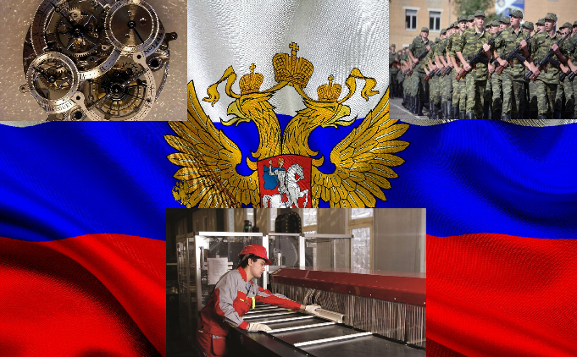А что именно мы можем сделать для общества, для своей страны? Например, что должен сделать для родины каждый мужчина? **Ответы: каждый мужчина должен отслужить в армии, а вообще люди могут работать на производстве, создавая товары для других людей, могут помочь сберечь природу родного края, могут изобретать что-то для лучшей жизни.** Отлично! Теперь давайте ещё раз внимательно посмотрим на коллаж, данный на экране. Из чего состоит его фон? **Ответ: из флага и герба Российской Федерации**. Скажите, пожалуйста, а какой ещё символ есть у каждого государства? **Ответ: гимн.** А вы знаете значение цветов российского флага? **Ответы: белый цвет символизирует мир; синий – цвет веры и верности; красный – энергия, сила, кровь, пролитую за Отечество.**

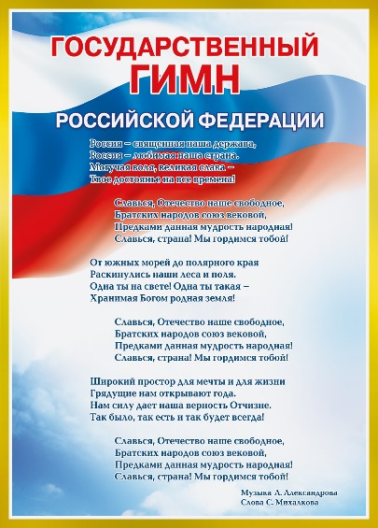 Теперь давайте обратимся к тексту российского гимна. А для этого прослушаем его. Внимание, я хотел бы посмотреть, умеете ли вы себя вести при исполнении гимна. *(Звучит фрагмент гимна, все встают смирно, можно приложить руку к груди)*. Спасибо, ребята, вижу, что правила вам известны. О чём же говорится в гимне России, какие чувства он в себе таит? **Ответы: в гимне говорится о мощи нашей страны, страны с великой историей, авторы гимна восхищались её просторами и людьми.** Тогда скажите, как граждане страны должны относиться к государственным символам, какие мотивы скрыты в них? И почему при исполнении гимна мы прикладываем руку к сердцу? **Ответы: каждый гражданин должен уважительно относиться к символике своей страны, потому что в ней заложены основные идеи государства за всё время его существования, основные принципы. При исполнении гимна мы прикладываем руку к сердцу потому, что испытываем чувство гордости. А России есть чем гордиться: она многие века давала отпор всем, кто посягал на её свободу.**

Скажите, ребята, а на каких качествах должны основываться отношения между гражданами страны? **Ответ: на дружбе, доверии, помощи, честности и правосудии.** А какой документ прописывает основные права, гарантии и обязанности граждан России? **Ответ: конституция**. Да. И как бы было сложно, если бы её не существовало, а ведь именно так и было до революции 1917 года. Почему же в конституции кроме прав прописаны ещё и обязанности? Вспомните золотое правило общества. **Ответ: потому что каждый человек должен относиться к другим так же, как хотел бы, чтобы относились к нему. Для этого нужно не только ждать уважения к себе, но и проявлять его к окружающим.**

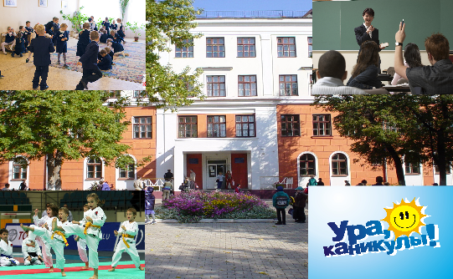

Приятно слышать, что вы это понимаете. Сейчас все вы школьники. И даже школьная жизнь подчинена общим правилам, которые прописаны. Вы получаете образование. Какие же права вы имеете в школе? **Ответ: учиться, отдыхать на переменах, отдыхать на каникулах, заниматься дополнительно тем, что нам интересно.** Что ж, верно. Но у каждого из вас есть и обязанности. Они связаны с тем, как вы должны контактировать с другими людьми, в частности на территории школы. Кто поможет их назвать?

**Ответы: уважать других, соблюдать нормы поведения, устав школы.**

Вывод учителя: Спасибо, ребята! Мы живём в сложный век, когда рядом боль и радость, победы и поражения. Вам предстоит испытать за эту жизнь целую гамму различных чувств. Только помните, что настоящий гражданин всегда действует по законам морали, не перегибая палку. Что это значит? Это значит, не завышать требования к окружающим, идти только с благими намерениями, не проявлять эгоизм, поскольку так мы рискуем стать изгоями. Солнце поутру греет нас лучами, а мы отвечаем ему улыбкой, взаимностью. Любите этот мир!